Control de Inserción de Trama

Conexiones de las plaquetas
Resumen para quien arma las plaquetas · 7mo Informática B, Instituto Leonardo Murialdo · octubre de 2026
Este documento junta en un solo lugar cómo va conectado todo: qué lleva cada plaqueta, qué hilos pasan por cada conector, a qué pin del ESP32 va cada señal y qué se marcó para corregir del diseño en Proteus antes de soldar (16/10/2026). Las cinco plaquetas quedaron soldadas el 20/10/2026: las secciones 5 y 6 quedan como registro de esa revisión. La guía completa es «Guía de conexión y puesta en marcha» (sección 3 y 4). Si algo de acá no coincide con el firmware (config.h), manda el firmware: avisar antes de soldar.
Las dos reglas que no se negocian. 1) El GND del ESP32 nunca se une con nada del telar (botonera, sensor, lectores): de eso se encargan los optoacopladores (PC817) y los relés (LCA110 y módulos). 2) La plaqueta de 220 V va aparte, con borneras de tornillo (nunca dupont) y el fusible en la fase.

1. Las cinco plaquetas
El planteo original del gabinete son cinco plaquetas, cada una con su función, unidas por conectores de tira de pines (J1 a J4) y con borneras de tornillo hacia el telar (B1 a B3). Así cualquier parte se desconecta sin desoldar.
N.º | Plaqueta | Qué lleva
1 | Fuente (220 V) | HLK-5M05 (220 V → 5 V), portafusible con fusible de 1 A lento en la fase, bornera de entrada 220 V y bornera de salida 5 V (J1).
2 | Principal | ESP32 NodeMCU-32 en tiras hembra, 470 µF a la entrada de 5 V, 100 nF junto al ESP32, las tres resistencias de arranque seguro y los conectores J1 a J4.
3 | Relés | Módulo Songle de 2 canales (Marcha y Pausa) y módulo Tongling de 1 canal (Retroceder), 100 nF junto a cada módulo. Entra por J2.
4 | Nivel 2 | Canal del sensor de pasada (PC817) y 4 relés LCA110 en zócalos DIP-6. Entra por J3; sale a B2 y B3. Se suma después; hoy se usa el Nivel 1.
5 | Sensado de la botonera | Impresa (diseño en Proteus). 3 canales iguales: puente DB157, 22 µF 50 V, 2,2 kΩ 1 W y PC817; solo el de Retroceder (GPIO 34) lleva 10 kΩ a 3,3 V. Entra por J4; sale a B1.

Si el Nivel 2 o el sensado se arman sobre la misma placa principal, J3 o J4 no hacen falta: los mismos hilos van soldados. Lo que importa es qué se conecta con qué, no cuántas placas físicas haya.
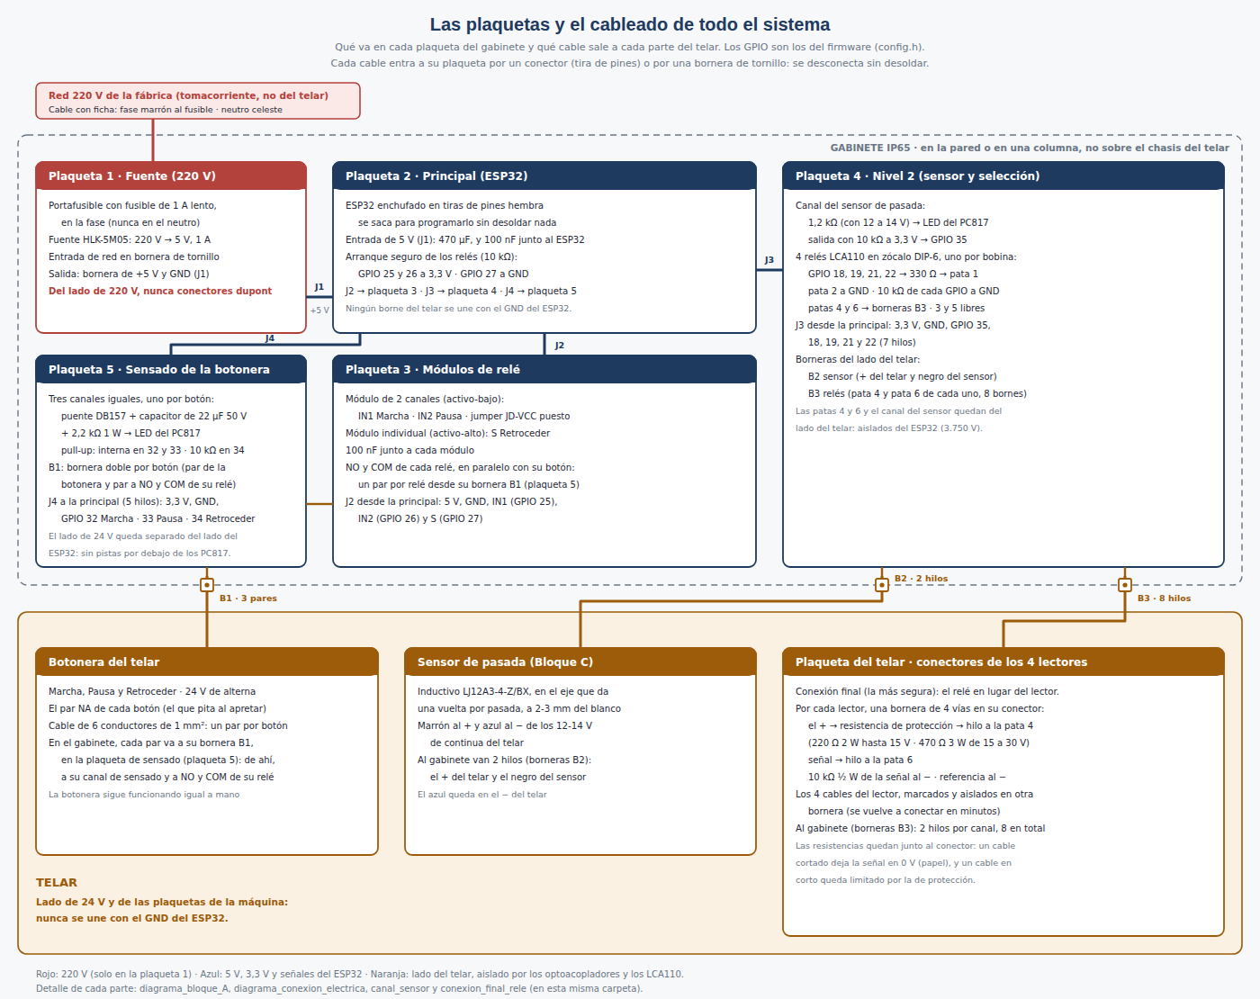
Las cinco plaquetas, sus conectores y los cables que van al telar.

2. Conectores y borneras
Conector | De → a | Hilos | Tipo
Red | Tomacorriente → plaqueta 1 | Fase (marrón) y neutro (celeste) | Bornera de tornillo. Nunca dupont
J1 | Plaqueta 1 → 2 | +5 V y GND (2 hilos) | Bornera o tira de pines
J2 | Plaqueta 2 → 3 | 5 V, GND, IN1 (GPIO 25), IN2 (GPIO 26), S (GPIO 27) (5 hilos) | Tira de pines
J3 | Plaqueta 2 → 4 | 3,3 V, GND, GPIO 35, 18, 19, 21 y 22 (7 hilos) | Tira de pines
J4 | Plaqueta 2 → 5 | 3,3 V (pin 3V3 del ESP32), GND, GPIO 32, 33 y 34 (5 hilos) | Tira de pines
B1 | Botonera → plaqueta 5, y de ahí a la 3 | 3 pares: Marcha, Pausa y Retroceder | Doble por botón: un par de la botonera y otro a NO/COM de su relé
B2 | Sensor de pasada → plaqueta 4 | «+ del telar» y «negro del sensor» (2 bornes) | Bornera de tornillo
B3 | Lectores → plaqueta 4 | Pata 4 y pata 6 de cada LCA110 (4 pares, 8 hilos) | Bornera de tornillo

Rotular todo antes de cerrar el gabinete: J1 a J4; B1 Marcha, Pausa y Retroceder; B2; B3 canal 1 a 4.

3. Mapa de pines del ESP32
Es el que usa el firmware (esp32/control_trama_esp32/config.h). No cambiar ningún pin sin cambiarlo también ahí.
GPIO | Función | Va a | Detalle
25 | Relé Marcha | J2 → IN1 | Módulo Songle, activo en bajo. 10 kΩ a 3,3 V (arranque seguro).
26 | Relé Pausa | J2 → IN2 | Módulo Songle, activo en bajo. 10 kΩ a 3,3 V.
27 | Relé Retroceder | J2 → S | Módulo Tongling, activo en alto. 10 kΩ a GND.
32 | Sensado Marcha | J4 | Pata 4 del PC817 del canal Marcha. Sin resistencia: el firmware activa la pull-up interna del ESP32.
33 | Sensado Pausa | J4 | Pata 4 del PC817 del canal Pausa. Sin resistencia: el firmware activa la pull-up interna del ESP32.
34 | Sensado Retroceder | J4 | Pata 4 del PC817 del canal Retroceder, 10 kΩ a 3,3 V (el 34 no tiene resistencia interna).
35 | Sensor de pasada | J3 | Pata 4 del PC817 del sensor, 10 kΩ a 3,3 V (el 35 no tiene resistencia interna).
18 | Canal 1 (lector y bobina 1) | J3 | LCA110 n.º 1, con 330 Ω en serie y 10 kΩ a GND.
19 | Canal 2 | J3 | LCA110 n.º 2.
21 | Canal 3 | J3 | LCA110 n.º 3.
22 | Canal 4 | J3 | LCA110 n.º 4.
2 | LED azul de la placa | — | Encendido = conectado a la red. No se usa en las plaquetas.

En la tira derecha del NodeMCU-32S (contando desde arriba, del lado de la antena): IO22 = pin 3, IO21 = pin 6, IO19 = pin 8, IO18 = pin 9. Confirmar siempre con la serigrafía de la placa que se compró.

4. Plaqueta por plaqueta, pin a pin

4.1 Plaqueta 1 · Fuente (220 V)
- Fase (marrón) → portafusible con fusible de 1 A lento → una pata AC del HLK-5M05. El fusible va siempre en la fase, nunca en el neutro.
- Neutro (celeste) → la otra pata AC. Las patas AC no tienen polaridad.
- +Vo y −Vo del módulo → bornera de salida (+5 V y GND) → J1. Estas sí tienen polaridad: invertirlas quema el ESP32.
- Sin carga, medir en continua: entre 4,75 y 5,25 V.

4.2 Plaqueta 2 · Principal (ESP32)
- Tiras de pines hembra para el ESP32 (el ESP32 no se suelda: así se cambia si se quema).
- J1: +5 V al pin VIN (o 5V) del ESP32 y GND al GND. Capacitor electrolítico de 470 µF (16 V o más) entre +5 V y GND, pata larga al +5 V.
- Capacitor de 100 nF entre 3,3 V y GND, lo más cerca posible del ESP32.
- Arranque seguro (que ningún relé se dispare al encender): 10 kΩ de GPIO 25 a 3,3 V, 10 kΩ de GPIO 26 a 3,3 V y 10 kΩ de GPIO 27 a GND.
- J2, J3 y J4 según la tabla de la sección 2. Los 3,3 V de J3 y J4 salen del pin 3V3 del ESP32.
- Sin alimentar, en continuidad: entre +5 V y GND no tiene que pitar (un pitido corto es el capacitor que se carga).

4.3 Plaqueta 3 · Relés
Módulo | Pin | Conexión
Songle 2 canales | VCC | 5 V de J2
 | GND | GND de J2
 | IN1 | GPIO 25 (Marcha)
 | IN2 | GPIO 26 (Pausa)
 | JD-VCC | Jumper puesto
Tongling 1 canal | VCC (+) | 5 V de J2
 | GND (−) | GND de J2
 | S | GPIO 27 (Retroceder)
Cada relé | NO y COM | Al segundo par de su bornera B1 en la plaqueta de sensado (en paralelo con el botón del telar). NC no se usa.

Un capacitor de 100 nF entre VCC y GND junto a cada módulo. Los módulos se fijan con separadores de 6 mm y tornillos M3. El orden de los pines del módulo (VCC, GND, IN) cambia según el fabricante: copiarlo de la serigrafía del módulo comprado, no de la librería de Proteus.

4.4 Plaqueta 5 · Sensado de la botonera
Tres canales iguales (Marcha → GPIO 32, Pausa → GPIO 33, Retroceder → GPIO 34). Por canal:
Desde | Hacia
B1 del botón (los dos bornes) | Patas ~ (alterna) del puente DB157
+ del puente | Capacitor 22 µF 50 V (pata larga) y resistencia 2,2 kΩ 1 W
− del puente | Pata − del capacitor y pata 2 del PC817
Otra punta de la 2,2 kΩ | Pata 1 del PC817 (ánodo)
Pata 3 del PC817 (emisor) | GND de J4
Pata 4 del PC817 (colector) | GPIO de J4 (32, 33 o 34). Solo el 34 lleva 10 kΩ a 3,3 V: el 32 y el 33 usan la pull-up interna del ESP32

- B1 doble por botón: un par de bornes para el cable que viene de la botonera y otro par para el cable que va a NO/COM de su relé. Los dos pares se unen en la plaqueta a las patas ~ del puente.
- Lado telar (B1, puentes, capacitores, 2,2 kΩ, patas 1 y 2 de los PC817) de un lado; lado ESP32 (patas 3 y 4, la 10 kΩ del GPIO 34, J4) del otro. Ninguna pista pasa por debajo de los PC817.
- En la plaqueta impresa no sale serigrafía: marcar a mano el + de cada capacitor y la pata 1 de cada PC817 y de cada puente.
- Control: en continuidad, ningún borne de B1 pita contra ningún pin de J4.

4.5 Plaqueta 4 · Nivel 2 (se arma después)
Canal del sensor de pasada (PC817):
Desde | Hacia
B2 «+ del telar» | 1,2 kΩ → pata 1 del PC817 (con 24 V en el telar: 2,2 kΩ ½ W)
B2 «negro del sensor» | Pata 2 del PC817
Pata 3 | GND del ESP32
Pata 4 | GPIO 35 y 10 kΩ a 3,3 V

El sensor se alimenta del telar: marrón al + del telar, azul al − del telar. Al gabinete llegan solo el + y el negro. No hace falta bornera de alimentación externa ni un «0 V del sensor» en la plaqueta: el azul nunca entra al gabinete.
Los 4 relés LCA110 (en zócalo DIP-6, muesca del lado de la pata 1). Por canal:
Pata del LCA110 | Conexión
1 (ánodo del LED) | GPIO del canal → 330 Ω → pata 1. Además 10 kΩ del GPIO a GND, pegada al pin.
2 (cátodo) | GND del ESP32
3 y 5 | Libres
4 y 6 | Al par de B3 de ese canal (canal 1 a 4)

Canales: 1 = GPIO 18, 2 = GPIO 19, 3 = GPIO 21, 4 = GPIO 22 (canal 1 = lector y bobina 1, y así). Control: en continuidad, ningún borne de B2 ni de B3 pita contra el GND del ESP32.

4.6 Lo que va del lado del telar (no en la plaqueta)
En la bornera de 4 vías del conector de cada lector, con los 4 cables originales del lector desconectados, marcados y aislados:
- El + del conector → resistencia de protección → hilo a la pata 4 del LCA110. 220 Ω 2 W si la alimentación es de hasta 15 V; 470 Ω 3 W de 15 a 30 V. En el C 201 va la de 470 Ω 3 W (medido el 17/10/2026).
- La señal → hilo a la pata 6.
- 10 kΩ ½ W de la señal al − del lector.
El LCA110 es normalmente abierto: con el ESP32 apagado o desconectado, la placa del telar ve «papel», que es lo seguro. Por eso en el firmware CANAL_ACTIVO_EN_ALTO = true.
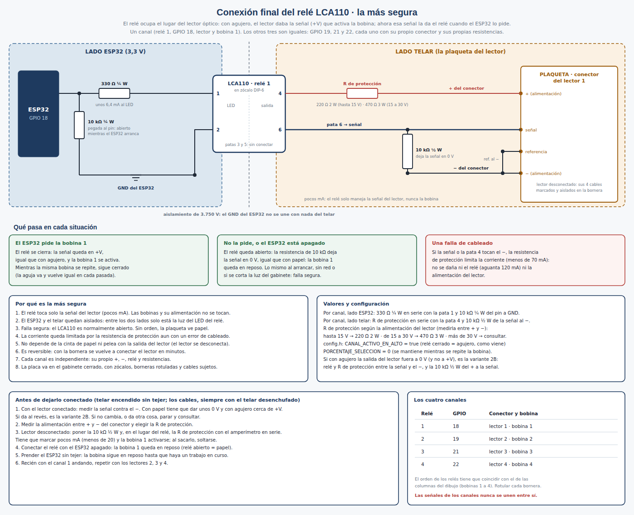
La conexión final de un canal: el LCA110 en lugar del lector.

5. Qué corregir del diseño actual (Proteus / ARES)
Revisando el diseño en curso (3 placas: sensado, «cerebro» con el ESP32 y fuente de 220 V), esto no coincide con lo documentado ni con el firmware:
# | Qué | Está así | Tiene que ser
1 | GPIO de los LCA110 | GPIO 16, 17, 18 y 19 | GPIO 18, 19, 21 y 22 (tira derecha: pines 9, 8, 6 y 3). Con eso alcanza la tira de 9 pines (J6).
2 | Capacitores del sensado | 47 µF | 22 µF 50 V (la botonera rectificada llega a unos 34 V de pico).
3 | Alimentación del sensor | Bornera de alimentación externa y SENS_0V | B2 con 2 bornes («+ del telar» y «negro del sensor»). El sensor se alimenta del telar.
4 | Relés de selección | Pendiente / 4N25 en el esquema | Ya está decidido: LCA110 (normalmente abierto, falla segura). El 4N25 sirve solo como huella DIP-6 en Proteus; comprar zócalos DIP-6.
5 | Bornera B1 | Un par por botón | Doble por botón (un segundo TBLOCK-I2 en paralelo): botonera + NO/COM de su relé.
6 | Capacitor de 5 V | 220 µF | 470 µF (16 V o más) a la entrada de 5 V.

6. Lo que quedaba por decidir antes de soldar
- Orden de los pines de J4. El diseño usa 1 = GPIO 32, 2 = GPIO 33, 3 = GPIO 34, 4 = 3,3 V, 5 = GND; la guía lo lista como 3,3 V, GND, 32, 33, 34. Cualquiera sirve si los dos lados (principal y sensado) usan el mismo: se deja el del diseño y se corrige la documentación.
- 3 placas o 5. Juntar relés y Nivel 2 en la placa «cerebro» está bien: J2 y J3 pasan a ser pistas, con las mismas conexiones. La de 220 V va siempre aparte.
- Perforada o impresa (PCB). La documentación dice 4 perforadas + el sensado impreso; si se hace todo en PCB, mejor, manteniendo la separación de los dos lados en el sensado y en el Nivel 2.
- Fuente de 5 V externa en lugar del HLK-5M05. Es decisión del grupo; si se cambia, J1 queda igual (+5 V y GND) y el fusible pasa a la entrada de esa fuente.
- Pines de los módulos de relé. Copiar el orden real de la serigrafía del módulo comprado.

7. Controles antes de alimentar por primera vez
- Fuente sola, sin carga: 4,75 a 5,25 V en la salida.
- Principal sin ESP32, alimentada: 5 V entre VIN y GND de la tira. Con el ESP32: 3,3 V en el pin 3V3.
- Continuidad, todo desenchufado: +5 V contra GND no pita; B1 contra J4 no pita; B2 y B3 contra el GND del ESP32 no pitan.
- Polaridad marcada: + de cada electrolítico, pata 1 de cada PC817, LCA110 y puente.
- Encender: ningún relé se dispara solo. Si alguno se dispara, revisar las 10 kΩ de arranque seguro (GPIO 25, 26 y 27).
- Desde la web: Iniciar hace clic en el relé de Marcha, Pausar en el de Pausa y Retroceder en el de Retroceder (un pulso, no queda pegado).
Cuando las plaquetas estén terminadas, sacarles fotos de los dos lados (componentes y soldaduras) para revisar las conexiones antes de llevarlas al telar.

